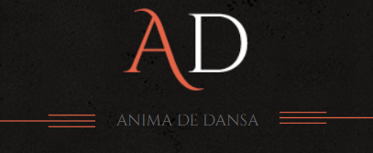
EL BALL DE BASTONS
Una mica d’història
L’ésser humà ha tingut sempre el neguit de recordar els grans esdeveniments amb celebracions; així com també tenim la necessitat de recordar vivències i èpoques passades. Molts d'aquests fets s'han recordat fent ús de la dansa, la música, o la cançó, i s’han traspassat a les altres generacions.
Origen
El Ball de Bastons és una de les danses que més teories genera al voltant del seu origen. Es tracta d’una dansa antiquísima, conjunt d’antigues danses en les quals es volien representar les feines camperoles i ramaderes, rituals agraris per aconseguir la fertilitat de la terra.
Per altra banda, molts creuen que es tracta d’un ball guerrer, d’entrenament, habilitat i força per tal de preparar-se davant possibles conflictes armats. Així, el Ball de Bastons seria el ball d’entrenament que els soldats executaven en temps de pau.
Pel que fa a les notícies documentades sobre l’existència del Ball de Bastons, trobem com a data més llunyana en el segle X amb motiu de les festes de Graus en honor als comtes de Ribagorça.
El Ball de Bastons és una de les danses més esteses arreu dels Països Catalans.
Tot i que en els orígens aquest fou un ball eminentment masculí, en l’actualitat la presència de dones en el Ball de Bastons és molt habitual. A les colles hi acostuma a haver balladors i balladores de totes les edats.
El Ball de Bastons en altres cultures
El Ball de Bastons està molt estès en diversos indrets de la península ibèrica com en el País Basc, l’Aragó, el País Valencià... i en d’altres països d’Europa; Irlanda, Suècia, Finlàndia, Noruega... i també arreu del món, amb les seves variants i peculiaritats locals: Austràlia, Nova Zelanda, Nepal, Índia, etc.
Situació actual del ball de bastons
El Ball de Bastons compta amb una gran popularitat a Catalunya i en els darrers 30 anys està experimentant una revifalla molt important, amb la creació de noves colles fins i tot en indrets on no hi havia tradició bastonera. En l’actualitat hi ha més de 100 colles repartides per tot el territori. D’entre les comarques amb més colles destaquen l’Alt Penedès, Bages, Barcelonès, Baix Llobregat, Baix Penedès, Garraf i Osona...
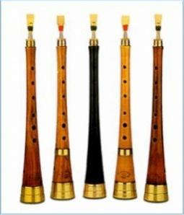
Definició i estructura del ball
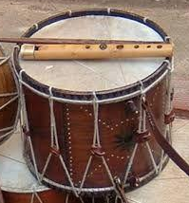
El Ball de Bastons és una dansa col·lectiva que es balla en grups de 8 a 16 persones. Els balladors es posen en dues rengles i amb uns bastons de fusta curts que duen a les mans, colpegen acompassada i rítmicament els uns contra els altres seguint una coreografia i una melodia tocada per diferents instruments, normalment la gralla i el tabal.

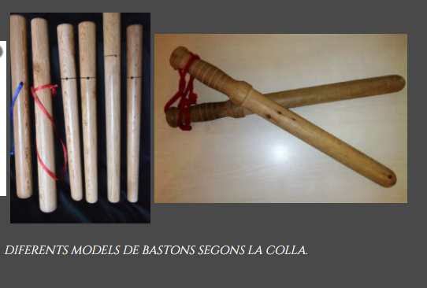
Els elements principals
Els elements principals son els bastons i el banderí. De bastons en podem trobar de diverses formes, allargades, amplades i fins i tot colors.
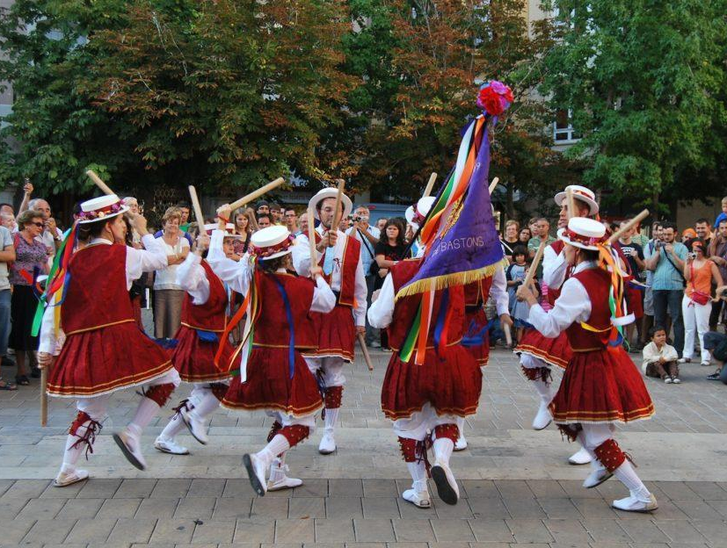

El banderí identifica cada colla. Els porta el "capità" o "cap de colla" o "abanderat" que aixecant-lo pel damunt del cap indica als músics i a la resta de bastoners la fi del ball.
La indumentària
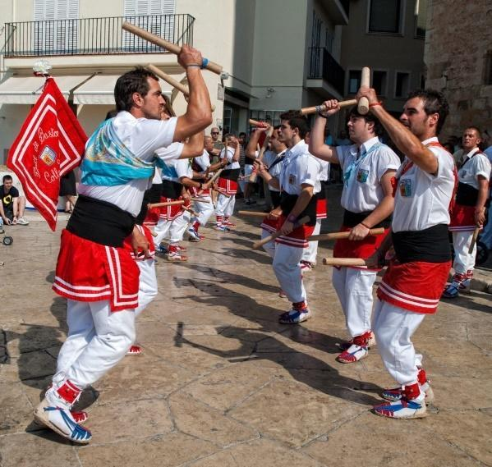
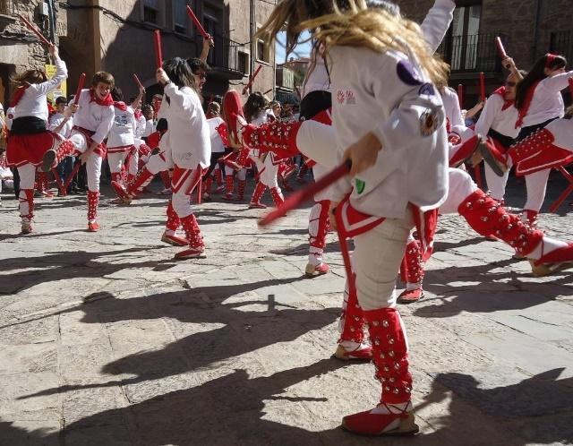
Els balladors i balladores solen anar vestits d’una forma que presenta trets comuns: una indumentària de fons blanca on s’hi sobreposen faldellins, mocadors, capells i cintes de tots colors. Els balladors acostumen a dur cascavells als camalls o polaines i calcen sovint espardenyes de pagès. El color de les betes de les espardenyes, també en molts cassos, identifiquen cada colla.

COMPRENSIÓ LECTORA:
- Marca amb una X a la casella que correspongui (verdader, fals)
 | V | F
El Ball de Bastons no és una dansa
Es desconeixen totalment els orígens d’aquesta tradició
Fa més de deu segles que existeix el Ball de Bastons
Les colles actualment són mixtes
El Ball de Bastons és una dansa únicament catalana
La gralla i el tabal són instruments de percussió
La indumentària sempre és la mateixa
En aquests últims anys la participació de les colles ha disminuït

- Completa el text següent:
Mitjançant les danses, ___________________ i les cançons recordem grans ___________________ i ___________________ passades. El Ball de Bastons és una _______________ col·lectiva, on es fan servir uns ________________ de fusa curts, tot seguint una __________________ i una melodia ________________ per diferents instruments, la gralla i ___________________.
- El Ball de Bastons el podríem relacionar amb diferents àmbits d’aprenentatge; l’educació física, l’àmbit artístic i el medi social. Explica breument perquè creus que això és així:

- Explica qui porta el banderí i quin és l’objectiu.

- Troba i encercla 10 mots relacionats amb la lectura.
